**学习主题：种海菜**

1. **学习目标**

同学们，今天我们学习的主题是《种海菜》，这节课我们将学习器乐曲《种海菜》，认识夏威夷吉他，感受歌曲优美抒情的情绪，了解潜海姑娘青春健美的形象与崇高的内心世界。

1. **学习活动**

活动1：完整聆听乐曲，感受乐曲的情绪和速度。

活动2：聆听乐曲第一主题，划旋律线，感受旋律起伏特点。

活动3：聆听乐曲第一主题，用“lu”哼唱。

活动4：聆听乐曲第一主题，模仿游泳的动作表现音乐。

活动5：对比聆听主题二，认识夏威夷吉他。

活动6：观看纪录片《潜海姑娘》的片段。

1. **学习资源**

**1.《种海菜》第一主题谱例**

**《种海菜》**

**王立平曲**

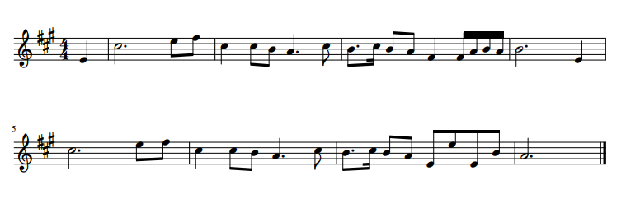**（后略）**

**2.夏威夷吉他：拨弦乐器。外形类似于古典吉他，使用钢丝弦。演奏时平放在腿上，一手持金属滑棒按弦，另一只手带金属指套拨弦，音色华丽，擅长表现曲调。**

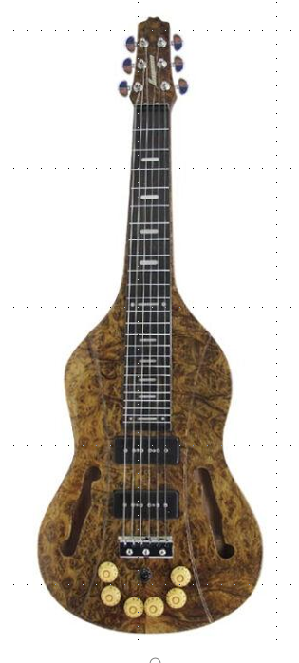

资料